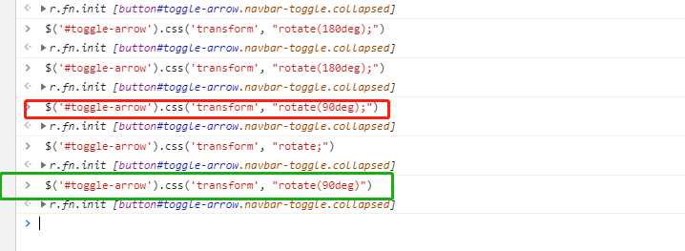

上传文件，还是不要用$.ajax

在使用jq的ajax提交表单上传文件时，jq的默认编码格式是application/x-www-urlencoded，如果与后台不相符，要手动修改。同时，jq的ajax会默认将传入的参数修改成键值对的形式，这种形式对于string合适，但对于上传的文件就不合适。尽管在网上找到了可以设置processdata：false来修改该方式，但不知道为啥还是不奏效，依然会报500错误，

————————————————

版权声明：本文为CSDN博主「wjqiu」的原创文章，遵循CC 4.0 BY-SA版权协议，转载请附上原文出处链接及本声明。

原文链接：https://blog.csdn.net/wjqiu/article/details/51282674